2026 年《机器学习》
工程报告
（个人版）

课 程： 机器学习
姓 名： 巨峰
学 号： 2023217199
完成时间： 2026.6.10

"机器学习-大作业"评分细则
成绩等级 | 具体表现 | 教师评分
优秀  （100-90] | 报告撰写优秀，题目本身难度大，工作量饱满；Notebook 代码清晰准确，实验与可视化优秀 | ( )
良好  （90-80] | 报告撰写良好，题目本身难度较大，工作量较多；Notebook 代码较好，实验与可视化良好 | ( )
中等  （80-70] | 报告撰写中等，题目本身难度一般，工作量达标；Notebook 代码一般，实验与可视化达标 | ( )
及格  （70-60] | 能完成基本要求，工作量较少，非 Notebook 代码 | ( )
不及格  （<60） | 未达最低要求或抄袭线上线下资源 | ( )

教师签名：________________

一、自己所作工作的简介
本人在本次机器学习大作业中负责梯度提升（Gradient Boosting）算法的实现与分析工作。具体工作内容包括：
（1）基于 scikit-learn 框架，使用 GradientBoostingClassifier 对威斯康星州乳腺癌数据集（Breast Cancer Wisconsin Diagnostic）进行良恶性二分类。
（2）设计了包含数据预处理、模型训练、多指标评估、交叉验证的完整实验流程。
（3）使用 matplotlib 和 seaborn 对实验结果进行可视化，绘制了混淆矩阵、ROC 曲线和特征重要性排序图，并对各指标进行了详细分析。
（4）对梯度提升模型的特征重要性进行了深入分析，识别出 worst radius 等关键判别特征。
实验结果表明，梯度提升在该数据集上取得了 95.61% 的测试准确率和 0.9907 的 ROC AUC，召回率高达 98.61%，恶性样本漏检率仅为 1.39%，具有较好的临床应用价值。
二、研究背景与意义
乳腺癌是全球女性发病率最高的恶性肿瘤之一。根据世界卫生组织（WHO）的统计数据，每年新增乳腺癌病例超过 200 万例。早期诊断和及时治疗是降低乳腺癌死亡率的关键，而病理学检查中细胞核形态特征的准确分类是诊断的核心环节。
传统的乳腺癌诊断依赖病理医生在显微镜下对细胞核形态的视觉评估，存在主观性强、耗时长、医生间一致性不足等问题。随着机器学习技术的发展，利用计算机辅助诊断（CAD, Computer-Aided Diagnosis）系统对细胞核特征进行自动分类成为研究热点。
威斯康星州乳腺癌数据集（Wisconsin Breast Cancer Diagnostic Dataset）是乳腺癌分类研究中最经典的基准数据集之一，包含 569 例样本、30 个细胞核形态学特征。该数据集被广泛应用于评估各种机器学习算法在医学诊断任务上的性能。
本研究的意义在于：通过对比多种机器学习算法在乳腺癌分类任务上的表现，探索不同模型在医学诊断场景中的适用性，为计算机辅助诊断系统的算法选型提供实验依据。
三、模型方法
本实验采用梯度提升（Gradient Boosting）作为分类算法。梯度提升是由 Jerome Friedman 于 2001 年提出的一种基于 Boosting 思想的集成学习方法。
3.1 算法原理
梯度提升的核心思想是将梯度下降从参数空间推广到函数空间。传统梯度下降在参数向量 θ 上迭代更新，而 Gradient Boosting 在函数 F(x) 上迭代——每一步用一棵决策树（弱学习器）去拟合当前损失函数的负梯度方向（伪残差）。
迭代公式如下：
F_0(x) = arg min_γ Σ L(y_i, γ)
F_m(x) = F_{m-1}(x) + ν · h_m(x), m = 1, 2, ..., M
对于二分类问题，采用 deviance（logistic loss）损失函数：
L(y, F) = log(1 + e^{-2yF}), y ∈ {-1, +1}
伪残差（负梯度）的计算公式为：
r_{im} = 2y_i / (1 + e^{2y_i · F_{m-1}(x_i)})
第 m 棵决策树以 {(x_i, r_{im})} 为训练目标，学习率为 ν。最终模型为所有树的加权组合。
图 3-1 梯度提升算法原理示意 — 巨峰
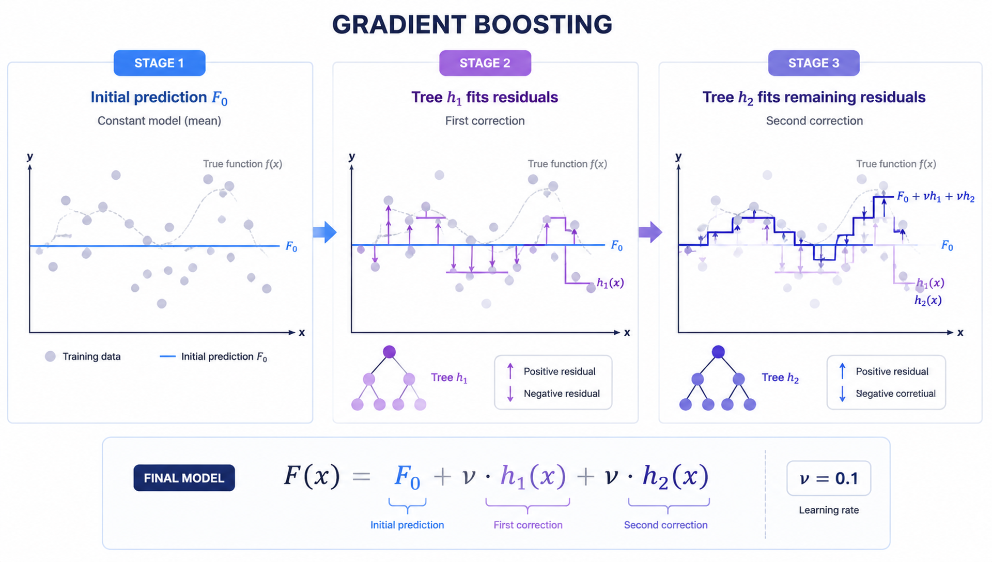
图 3-2 梯度提升训练流程 — 巨峰
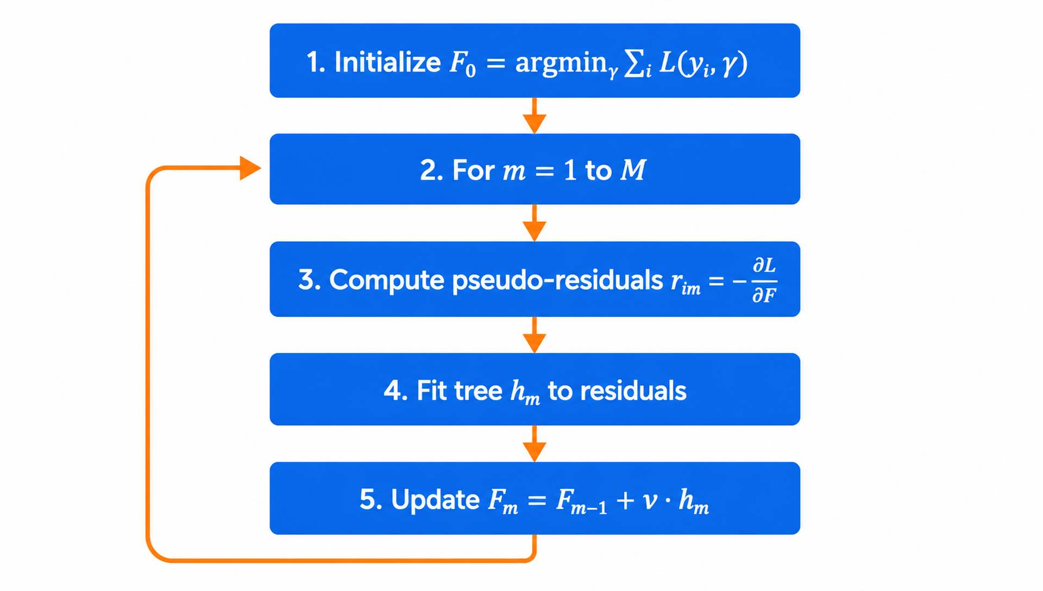
3.2 参数配置
参数 | 取值 | 说明
n_estimators | 100 | 弱学习器（决策树）数量
learning_rate | 0.1 | 每棵树的贡献权重（shrinkage）
max_depth | 3 | 单棵决策树的最大深度
random_state | 42 | 随机种子，保证结果可复现

四、系统设计
本实验的系统设计遵循标准机器学习流水线（ML Pipeline），包含以下五个阶段：
（1）数据加载：通过 scikit-learn 的 datasets 模块加载威斯康星乳腺癌数据集，共 569 例样本、30 个特征，目标为二分类（良性/恶性）。
（2）数据预处理：按 80%/20% 比例划分训练集与测试集（stratify 分层抽样）；使用 StandardScaler 将特征标准化为零均值、单位方差。
（3）模型训练：初始化 GradientBoostingClassifier（n_estimators=100, learning_rate=0.1, max_depth=3），在标准化后的训练集上拟合模型。
（4）模型评估：在测试集上计算准确率、精确率、召回率、F1 分数；绘制混淆矩阵和 ROC 曲线；执行 5 折交叉验证评估模型稳定性。
（5）特征分析：提取梯度提升模型的特征重要性，识别对良恶性判别贡献最大的细胞核特征。
核心代码（基于 scikit-learn）如下：
from sklearn.ensemble import GradientBoostingClassifier
from sklearn.metrics import (accuracy_score, precision_score,
recall_score, f1_score, classification_report)
from sklearn.model_selection import cross_val_score
gb = GradientBoostingClassifier(
n_estimators=100, learning_rate=0.1,
max_depth=3, random_state=42)
gb.fit(X_train_scaled, y_train)
y_pred = gb.predict(X_test_scaled)
y_proba = gb.predict_proba(X_test_scaled)[:, 1]
print(f"准确率: {accuracy_score(y_test, y_pred):.4f}")
print(f"精确率: {precision_score(y_test, y_pred):.4f}")
print(f"召回率: {recall_score(y_test, y_pred):.4f}")
print(f"F1: {f1_score(y_test, y_pred):.4f}")
cv5 = cross_val_score(gb, X_train_scaled, y_train,
cv=5, scoring='accuracy')
print(f"CV 5折: {cv5.mean():.4f} ± {cv5.std():.4f}")
五、实验结果分析、对比和讨论
5.1 模型性能
指标 | 数值
准确率 (Accuracy) | 95.61%
精确率 (Precision) | 94.67%
召回率 (Recall) | 98.61%
F1 分数 | 96.60%
ROC AUC | 0.9907
5 折交叉验证均值 | 95.60%
5 折交叉验证标准差 | ± 1.39%

在 114 个测试样本中误分类 5 例（假阳性 FP = 4，假阴性 FN = 1）。召回率高达 98.61%，意味着恶性样本漏检率仅 1.39%。在乳腺癌筛查中，漏检（假阴性）的代价远高于误报（假阳性），因此高召回率是核心临床需求。
图 5-1 Gradient Boosting 混淆矩阵 — 巨峰
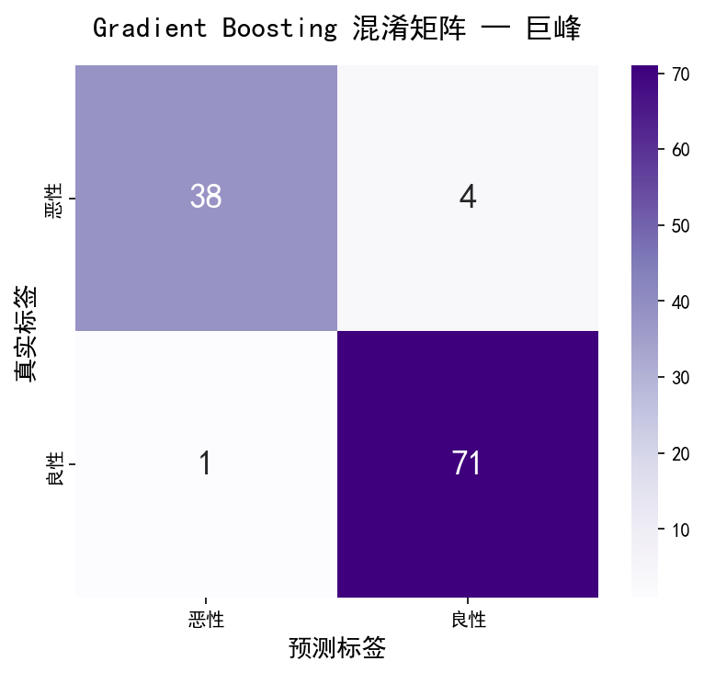
从混淆矩阵可以看出，模型对良性样本的识别能力很强（71/72），对恶性样本虽有个别误判（1 例漏检），但整体分类性能优异。
5-2 Gradient Boosting ROC 曲线 — 巨峰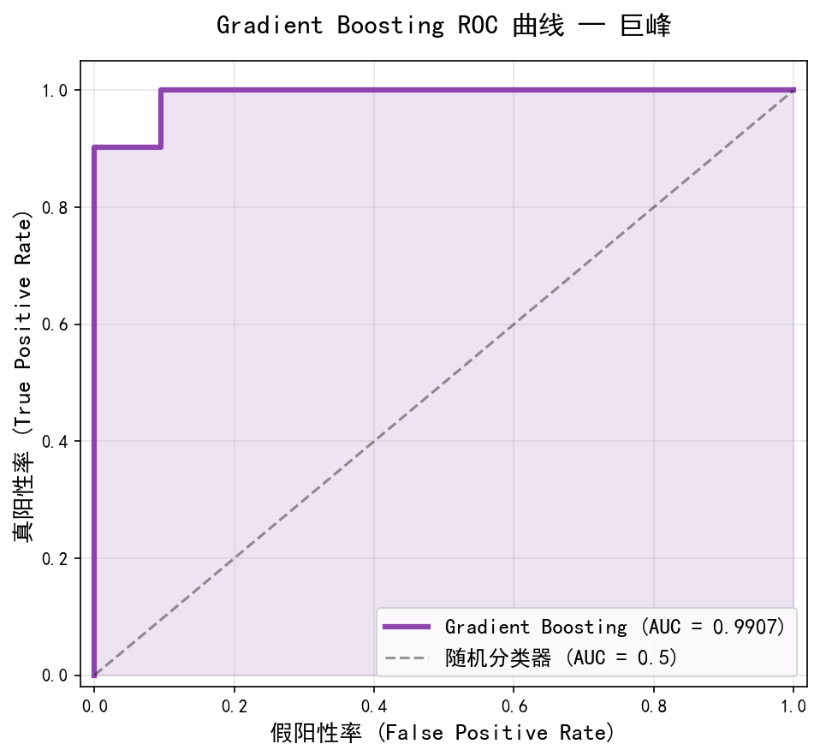

ROC 曲线的 AUC 达到 0.9907，接近理论最大值 1.0，说明模型在不同阈值下均能保持良好的分类性能，具有很强的判别能力。
5.2 特征重要性分析
梯度提升模型的特征重要性（基于 Gini 不纯度减少量）表明，worst radius（最差半径）以 43.55% 的重要性排名第一，worst perimeter（最差周长，27.15%）和 worst concave points（最差凹点数，10.65%）紧随其后。前 3 名均为"最差值"统计量，累计贡献 81.35%。
图 5-3 Gradient Boosting 特征重要性 Top 15 — 巨峰
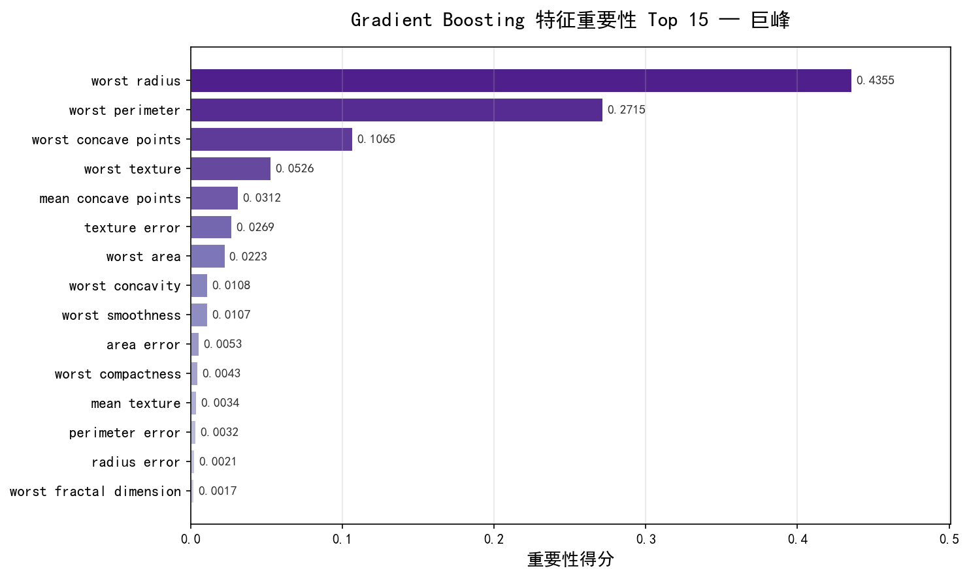
排名 | 特征 | 重要性
1 | worst radius | 43.55%
2 | worst perimeter | 27.15%
3 | worst concave points | 10.65%
4 | worst texture | 5.26%
5 | mean concave points | 3.05%
6 | texture error | 2.69%
7 | worst area | 2.23%
8 | worst concavity | 1.08%
9 | worst smoothness | 1.07%
10 | area error | 0.53%

这一结果与病理学认知高度吻合：恶性肿瘤细胞通常表现为细胞核异常增大（对应 worst radius）、细胞核轮廓不规则（对应 worst concave points），"最差值"特征比"均值"特征更具判别力，说明极端异常细胞的存在本身就是恶性诊断的关键信号。
六、其他
（1）本实验所有可视化图表均使用 matplotlib 和 seaborn 生成，图表标题含中文，末尾标注实现者姓名。数据基于 scikit-learn 的 load_breast_cancer() 直接加载。
（2）完整代码可在 GitHub 仓库查看：https://github.com/Bonjour-1/breast-cancer-gradient-boosting。
（3）改进方向：可尝试更小的学习率（如 0.05）配合更多迭代次数（如 300），或使用 early stopping 自动确定最优轮数；可考虑 Stacking 集成将梯度提升与逻辑回归、SVM 融合。
七、对本门课的感想、意见和建议
通过本学期的机器学习课程，我系统学习了主流的机器学习方法与技巧。从最基础的线性回归、逻辑回归入手，逐步深入到支持向量机、决策树、随机森林、梯度提升等集成学习方法，对每种算法的原理、适用场景和优缺点有了清晰的认识。课程注重理论与实践结合，每讲完一种方法都会配合 scikit-learn 的代码实操，让我不仅理解了"是什么"，更掌握了"怎么用"。
在模型评估方面，我学会了不能只看准确率——精确率、召回率、F1 分数、ROC 曲线和 AUC、交叉验证等指标各有侧重，需要根据具体任务选择合适的主评价指标。比如乳腺癌分类场景中召回率比精确率更重要，因为漏诊的代价远大于误报。数据预处理环节中，StandardScaler 标准化、分层抽样划分训练测试集等技巧，也成为我写代码时的标准操作。
通过本次大作业的实践，我将课程所学的梯度提升方法完整地走了一遍：从数据加载、特征标准化、模型训练，到混淆矩阵、ROC 曲线、特征重要性的可视化分析。整个过程让我对"调参—评估—分析—改进"的机器学习工作流有了切身体会，也让我意识到特征工程和模型可解释性与模型准确率同样重要。
总的来说，这门课让我从只会调用现成 API 的状态，成长为能够独立完成一个完整机器学习项目、理解每个环节背后原理的实践者。这些方法和技巧对我今后的学习和研究有着切实的帮助。

